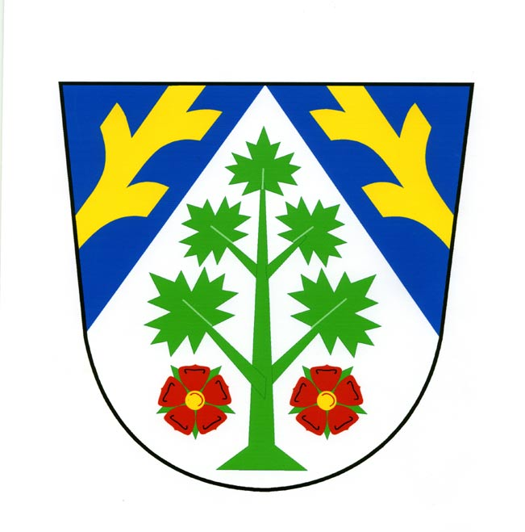

H e ř m á n e k

Obecní zpravodaj
listopad 2018

Vážení spoluobčané, přátelé, sousedé,
tímto zvláštním vydáním Heřmánku se obracím za některými událostmi, které proběhly v nedávné době. Začít bych chtěla volbami do obecního zastupitelstva. Dne 29. října 2018 proběhlo ustavující zasedání nového zastupitelstva s tímto výsledkem: starostkou obce byla zvolena Jana Králová, místostarostou Jiří Staněk, dalšími zastupiteli potom Veronika Papežová, Petr Kubásek a Petr Flídr. Tímto Vám děkujeme za Vaši přízeň, ale také za účast při hlasování. Pro Vaši informaci sděluji, že se voleb zúčastnilo 57 % občanů obce. Letos jsme měli ale obavu, že mnoho voličů odradí jen jedna kandidátní listina. Já sama jsem chtěla, aby si lidé mohli vybrat třeba ze sedmi nebo i více spoluobčanů. Zákon však dovoluje, že na kandidátní listině může být pouze o jednoho více než je členů zastupitelstva. Protože máme 5 zastupitelů, mohlo být na kandidátce jen 6 lidí. Chválíme Vás a děkujeme Vám, že jste přišli a nenechali nás na pochybách. Mrzí Vás, že se do zastupitelstva obce nedostal Váš kandidát? Jsme domluveni, že se bude i nadále našich jednání účastnit. Každého jednání zastupitelstva obce se můžete zúčastnit i Vy, všechna jsou ze zákona veřejná. Další se koná dne 12.listopadu 2018 v budově obecního úřadu. Všechna další jsou potom většinou první pondělí v měsíci ve stejnou hodinu. Zápisy z jednání jsou uveřejněny na stránkách obce a také na úřední desce.

V říjnu, v týdnu po volbách do zastupitelstva obce, jsme za hojné účasti veřejnosti slavnostně otevřeli budovu technických služeb Obce Heřmánkovice. Naši zaměstnanci tak získali konečně důstojné místo, kde mohou v klidu posvačit a odpočinout si. Zde také bude parkovat naše technika potřebná k údržbě obce. Konečně už nemusíme zdržovat od práce místní zemědělce, kvůli odvozu trávy, větví nebo např. stavebního materiálu. Tímto jim ještě jednou děkujeme za trvalou pomoc a podporu při údržbě veřejných prostranství. První patro je zatím prázdné a bude na další diskusi s Vámi, jak jej využijeme. Snad jako klubovnu pro setkávání spolků? Nebo jako posilovnu nebo místo pro pingpongový klub?
25. října jsme také společně oslavili 100. výročí založení České republiky. Začali jsme poklidnou procházkou horním koncem obce. Děti plnily spoustu úkolů, tematicky spojených s tímto významným výročím. Věděli jste, kolik bylo v Heřmánkovicích před 100 lety občanů? Téměř 2000 převážně německy mluvících obyvatel. A víte také, že všechny části znaku naší obce něco znamenají? To a další informace o naší obci se dozvíte na našich stránkách www.hermankovice.cz. Poté jsme na poslední zastávce autobusu zasadili lípu svobody. Naše děti si připravily i něco navíc, vzkaz pro příští generace a ten byl vložen ke kořenům lípy. Tímto dnem byly zakončeny naše oslavy založení republiky. Začali jsme na začátku roku výstavou o historii obce. Ta je stále umístěna v knihovně v budově mateřské školy. Další oslavy měli v létě naši Sokolové, oslavili 50 let založení své organizace.

V měsíci listopadu proběhne kácení stromů a křovin kolem našeho potoka. Obec loni na podzim iniciovala protipovodňovou prohlídku toku Heřmánkovického potoka. Za přítomnosti zástupce správce toku a životního prostředí MěÚ Broumov jsme vytipovali 3 nejvíce ohrožená, zarostlá a zanesená místa, která správce toku na své náklady upraví. V příštím roce plánujeme opět takovouto prohlídku provést a správce toku požádat o úpravu dalších míst v obci.

Z dalších akcí, které jsou již naplánované, Vás zveme na:

9. listopadu 2018 - posvícenské posezení s přáteli a seniory v kulturním domě
Prosím všechny, kteří by rádi abychom jim zařídili odvoz, aby se ozvali na tel.: 491523772, nebo na 774927960

17. listopadu 2018 - divadelní představení souboru z Police nad Metují s
divadelní hrou s názvem Hráči
2. prosince 2018 - nadílka čerta a Mikuláše v Kulturním domě
10. prosince 2018 - navštíví naší obec Pavlína Filipovská
19. ledna 2019 - divadelní představení divadelního spolku z Broumova
25. ledna 2019 - ples Obce Heřmánkovice

Velkou pochvalu přidáváme naší mladé občance Kristýnce Vondřejcové, která svými výbornými výsledky v judu reprezentuje naší obec.
Kristýnko, gratulujeme a děkujeme.
Stejně tak všem ostatním dětským i dospělým sportovcům za důstojnou reprezentaci obce.

Vydává obec Heřmánkovice
Vaše příspěvky do obecního zpravodaje můžete zaslat na adresu Heřmánkovice 215, nebo na e-mail:obec@hermankovice.cz

